***Памятка для родителей***

***по безопасности в летний период:***

***«Опасные растения»***

Во время летнего отдыха, дети много времени проводят на природе.

Мало кто задумывается, что им может угрожать опасность – ядовитые растения. Чаще от них страдают маленькие дети от 2 до 10 лет. Ведь дети, любопытны и любознательны, пробуют все интересное на ощупь и на вкус. Откуда же им знать, что красивый цветок может вызвать сильнейший ожог, а «аппетитные» ягодки - отравление или летальный исход. Также надо иметь в виду, что у детей летальные дозировки яда, в разы меньше, чем у взрослых, так как обменные процессы протекают быстрее и интенсивнее.

**Ядовитые растения** - это растения, вырабатывающие и накапливающие в процессе жизнедеятельности яды, вызывающие отравления животных и человека. Запомнить их все невозможно. Воздействие ядовитых растений на организм может быть внутренним (отравлением) и внешним (например, ожог кожи при контакте с растениями из рода борщевик).

В мировой флоре известно более 10 тыс. видов таких растений.   
В России произрастают около 400 видов ядовитых растений.

Давайте рассмотрим одни из самых опасных растений, которые встречаются в нашей местности.

**Борщевик.**

Это растение привлекает детей своим необычным видом.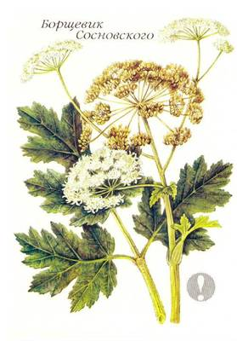

**Сок борщевика содержит вещества, которые при попадании на кожу увеличивают ее восприимчивость к ультрафиолетовым лучам**.

Поэтому солнечный свет под влиянием сока борщевика Сосновского вызывает на коже сильнейшие ожоги 1-3 степени, которые проявляются не сразу, а на вторые сутки. Получить ожог можно чуть коснувшись влажным вспотевшим телом, а аллергическую реакцию – даже подышав парами во время косьбы этого смертельно опасного растения.

Ожоги от ядовитого растения могут быть разными – от незначительного покраснения до больших волдырей, которые в дальнейшем становятся глубокими тяжело заживающими ранами. **Если борщевиком обожжено 80% тела, человек может умереть**. А послеожоговые темные пятна от борщовника будут украшать Вас еще многие годы.   
**Что делать при ожогах:**

Если у Вас возникло, хоть малейшее подозрение, что кожа подверглась воздействию борщевика, действуйте немедля:

- если есть возможность, тотчас тщательно промойте кожу спиртовым раствором или водой, лучше с мылом;

- смажьте место прикосновения с борщевиком противоожоговым препаратом;   
- А самое главное — прикрыть это место, чтобы несколько дней на него не попадали солнечные лучи!  
- если появились волдыри, обратитесь к врачу.

Если яд попал не на кожу, а на слизистую оболочку (неважно, каких органов — в глаза, в ротовую область...), то нужно как можно быстрее обратиться к врачу